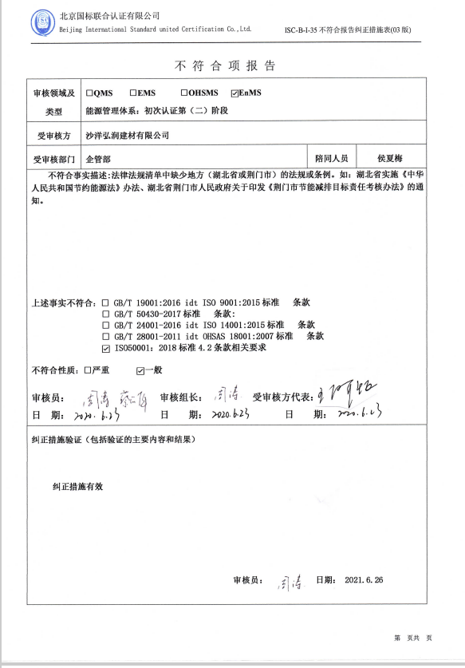

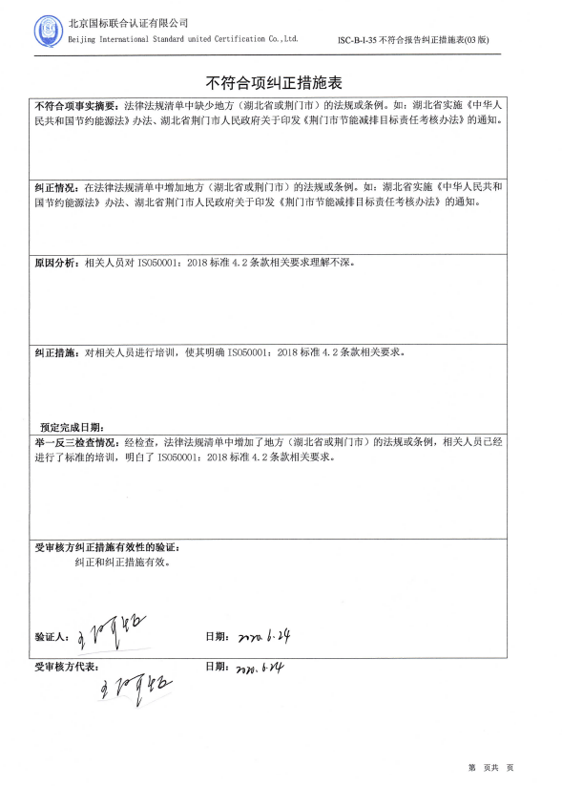

不 符 合 项 报 告
审核领域及类型 | □QMS □EMS □OHSMS ☑EnMS  能源管理体系：初次认证第（二）阶段
受审核方 | 沙洋弘润建材有限公司
受审核部门 | 企管部 | 陪同人员 | 侯夏美
不符合事实描述:法律法规清单中缺少地方（湖北省或荆门市）的法规或条例。如：湖北省实施《中华人民共和国节约能源法》办法、湖北省荆门市人民政府关于印发《荆门市节能减排目标责任考核办法》的通知。

上述事实不符合：□ GB/T 19001:2016 idt ISO 9001:2015标准 条款
□ GB/T 50430-2017标准 条款:
□ GB/T 24001-2016 idt ISO 14001:2015标准 条款
□ GB/T 28001-2011 idt OHSAS 18001:2007标准 条款
☑ ISO50001：2018标准4.2条款相关要求

不符合性质：□严重 ☑一般

审核员： 审核组长： 受审核方代表：
日 期： 日 期： 日 期：
纠正措施验证（包括验证的主要内容和结果）

纠正措施有效

审核员： 日期：
不符合项纠正措施表
不符合项事实摘要：法律法规清单中缺少地方（湖北省或荆门市）的法规或条例。如：湖北省实施《中华人民共和国节约能源法》办法、湖北省荆门市人民政府关于印发《荆门市节能减排目标责任考核办法》的通知。

纠正情况：在法律法规清单中增加地方（湖北省或荆门市）的法规或条例。

原因分析：相关人员对ISO50001：2018标准4.2条款相关要求理解不深。

纠正措施：对相关人员进行培训，使其明确ISO50001：2018标准4.2条款相关要求。

预定完成日期：
举一反三检查情况：经检查，法律法规清单中增加了地方（湖北省或荆门市）的法规或条例，相关人员已经进行了标准的培训，明白了ISO50001：2018标准4.2条款相关要求。

受审核方纠正措施有效性的验证：
纠正和纠正措施有效。

验证人：日期：
受审核方代表：日期

